E3A MP 2004 : MACHINE DE DÉCHARGEMENT ET DE DÉCHARGEMENT DE COMBUSTIBLE NUCLÉAIRE
ÉLÉMENTS DE CORRECTION

- Chacune des trois régions du cœur comporte 52 assemblages : indiquer le nombre d’opérations élémentaires, correspond à un déplacement de combustible d’une zone à une autre, réalisées par la machine de déchargement et de chargement à chaque utilisation annuelle de ce système.
D’après la figure 4, on note : 52 transferts de la zone 1 vers la zone de stockage de combustible usé
52 transferts de la zone 2 vers la zone 1
52 transferts de la zone 3 vers la zone 2
52 transferts de combustible neuf vers la zone 1
Soit 208 transferts en tout

- Identifier les entrées et sorties du système étudié (machine de déchargement / chargement) et donner sa fonction principale dans la séquence d’étude. On pourra présenter le résultat sous la forme d’un S.A.D.T. de niveau A – 0.
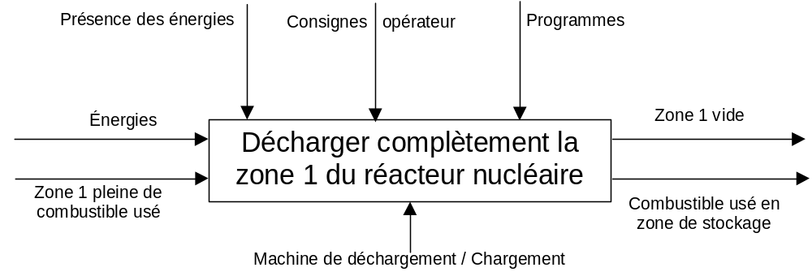

- Déterminer le nombre minimum d’actionneurs nécessaires sur la M.D.C. pour réaliser la phase de déchargement étudiée.
Liaison voie de roulement (0) / pont (1) : glissière de direction
Liaison pont (1) / ensemble chariot (2) + tour (3) : glissière de direction
Liaison ensemble chariot (2) + tour (3) / ensemble mât (4) + tube guide (5) : pivot d’axe vertical
Liaison ensemble mât (4) + tube guide (5) / éléments à lever (6) : glissière de direction
Il est donc nécessaire d’avoir au minimum une motorisation par liaison, soit 4 actionneurs.

- Réaliser le schéma cinématique en perspective, en respectant l’orientation de la figure 6, de la machine de déchargement et de chargement (M.D.C.) ; il est demandé d’indiquer par des flèches les mouvements correspondant aux degrés de liberté entre les éléments constituant le système.
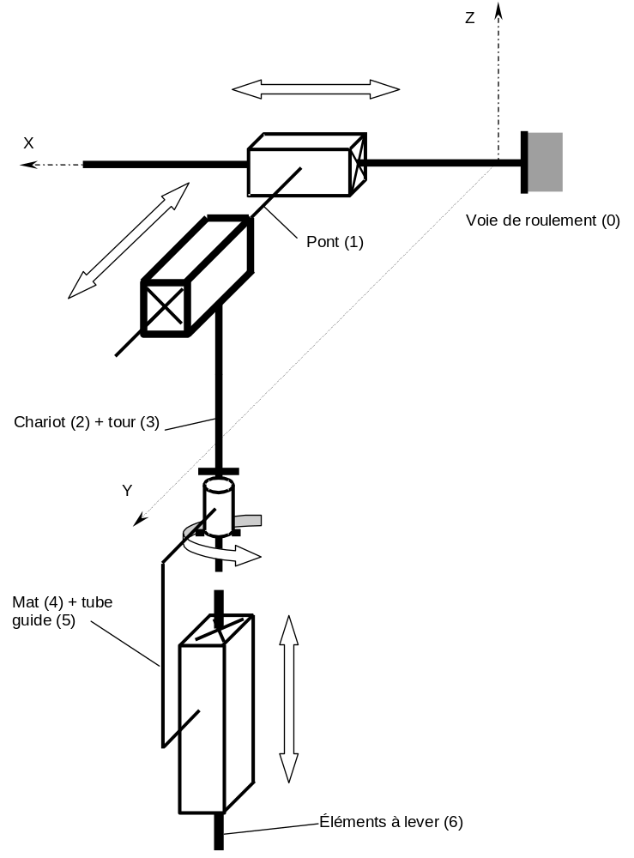
- On se propose de déterminer le degré d’hyperstatisme de la liaison glissière équivalente entre la voie de roulement (0) et le pont (1) et, pour cela :
a) établir le graphe de liaisons limité aux dix solides suivants : (0), (1) et les huit galets (Gi),
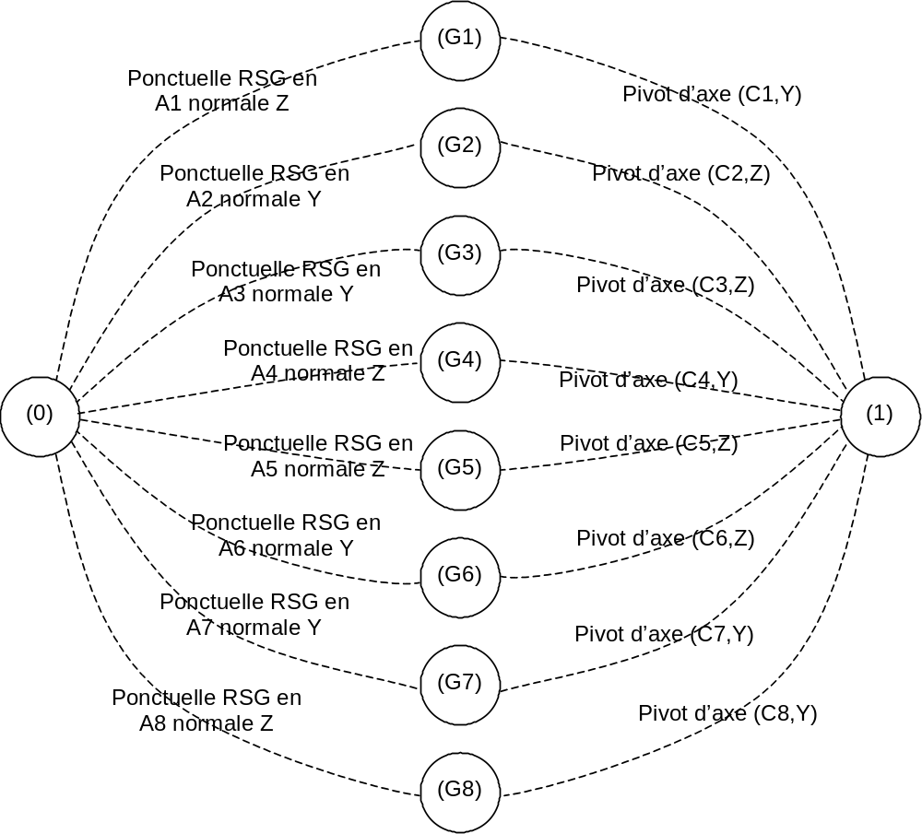

b) montrer, par la méthode de votre choix, que la liaison équivalente entre (0) et (1) incluant les huit galets est une liaison glissière de direction x,
Pour déterminer la liaison équivalente, on procède en deux temps :
→ on cherche tout d’abord la liaison équivalente à la mise en série de la liaison ponctuelle entre la voie de roulement (0) et le galet (Gi) et de la liaison série entre ce même galet (Gi) et le pont (1)
→ on cherche ensuite la liaison équivalente à la mise en parallèle de toutes ces liaisons équivalentes entre la voie de roulement (0) et le pont (1)

Recherche de la liaison équivalente à la mise en série d’une liaison ponctuelle et d’une liaison pivot
Le torseur cinématique de la liaison ponctuelle entre le galet (G1) et le rail (0) est : 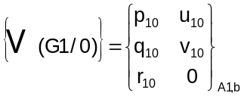
Le torseur cinématique de la liaison ponctuelle entre le galet (G1) et le pont (1) est : 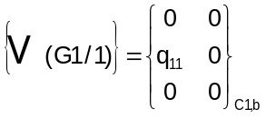
Comme , on a donc : 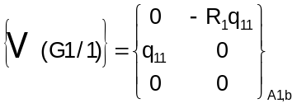
Par composition des mouvements, 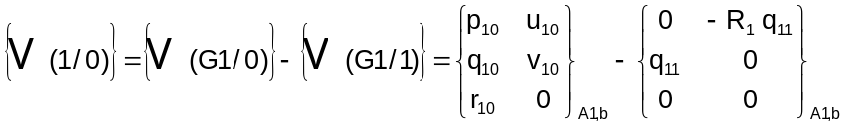.
Le torseur de la liaison équivalente est de la forme 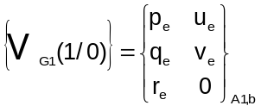.
La liaison équivalente est donc une ponctuelle (sphère – plan) de normale (A1,Z).
Cette démarche pourrait se faire pour les sept autres galets et on trouverait huit ponctuelles.

Recherche de la liaison équivalente à la mise en parallèle de huit liaisons ponctuelles
Méthode cinématique (non conseillée ici) : Il faut résoudre le système de 48 équations scalaires (!!!) suivant :
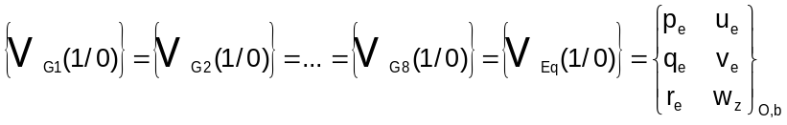
Méthode statique (conseillée ici … mais il faut récupérer à la page suivante les expressions des torseurs)
Déterminons la liaison équivalente (0) / (1) via les huit galets : les liaisons étant en parallèle, on peut en conclure que 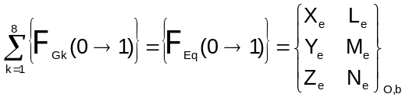, avec les torseurs :
- pour la liaison ponctuelle (0) – (1) via (G1) : 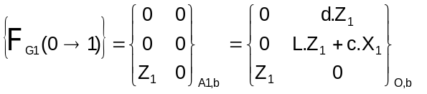
- pour la liaison ponctuelle (0) – (1) via (G2) : 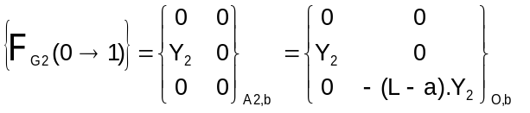
- pour la liaison ponctuelle (0) – (1) via (G3) : 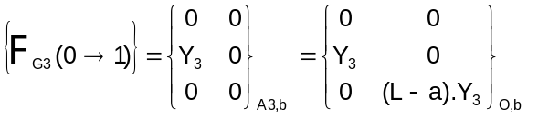
- pour la liaison ponctuelle (0) – (1) via (G4) : 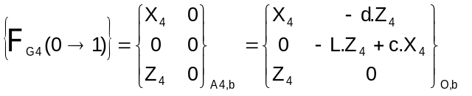
- pour la liaison ponctuelle (0) – (1) via (G5) : 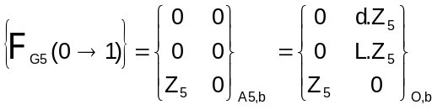
- pour la liaison ponctuelle (0) – (1) via (G6) : 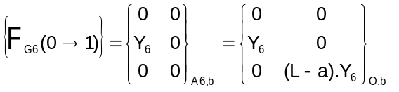
- pour la liaison ponctuelle (0) – (1) via (G7) : 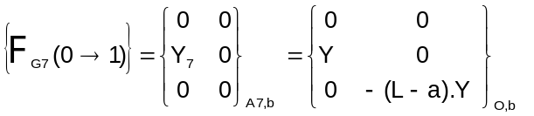
- pour la liaison ponctuelle (0) – (1) via (G8) : )
ce qui donne le système suivant :
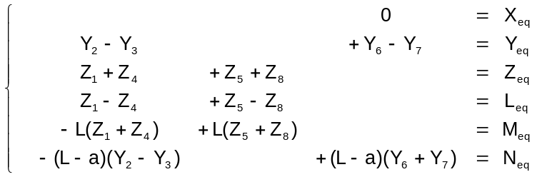
Comme seule la première composante est nulle, on a 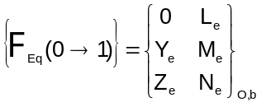, ce qui correspond au torseur des efforts transmissibles dans une liaison glissière de direction X … ce qu’il fallait démontrer.

c) déterminer le degré d’hyperstatisme de cette liaison glissière équivalente entre le pont (0) et la voie (1),
Méthode 1 : en utilisant le calcul précédent
Pour résoudre le système précédent, on peut considérer, par exemple, que Z₈ (ou Z₅) = 0 et Y₃= Y₆ =0, ce qui fait trois conditions : la liaison glissière est donc hyperstatique d’ordre 3.
Méthode 2 : en utilisant la formule cinématique
Pour chaque pivot, on a un nombre d’inconnues cinématiques de 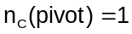.
Pour chaque ponctuelle, on a un nombre d’inconnues cinématiques de 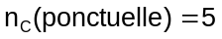 si on ne prend pas en compte le roulement sans glissement et de 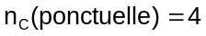 si on prend en compte le roulement sans glissement grâce à une relation du type « ».
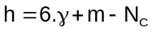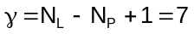
↓ 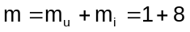 et 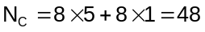 si on ne prend pas en compte le RSG
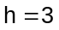 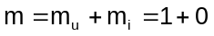 et 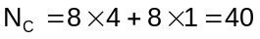 si on prend en compte le RSG
On retrouve bien entendu le résultat : la liaison glissière est donc hyperstatique d’ordre 3.
Méthode 3 : en utilisant la formule statique
Pour chaque pivot, on a un nombre d’inconnues statiques de 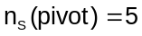.
Pour chaque ponctuelle, on a un nombre d’inconnues statiques de 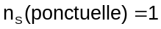 si on ne prend pas en compte le roulement sans glissement (composante normale) et de 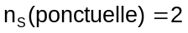 si on prend en compte le roulement sans glissement grâce à la composante tangentielle non proportionnelle à la composante normale.
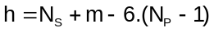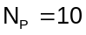
↓ et 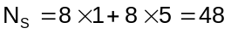 si on ne prend pas en compte le RSG
et 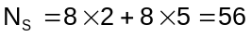 si on prend en compte le RSG
On retrouve bien entendu le résultat : la liaison glissière est donc hyperstatique d’ordre 3.
- justifier alors la nécessité du réglage de position par rapport au pont (1) de certains galets ; recopier sur votre copie et compléter le tableau ci-dessous en indiquant les galets qui devront être réglables (notés R) ou fixes (notés F) par rapport au pont, sachant que les galets (G1), (G4) et (G7) sont supposés fixes.
Le système étant hyperstatique de degré 3, il y a trois contraintes de montage géométrique dans le mécanisme : il est donc nécessaire de permettre le réglage de trois galets.
On doit donc avoir : - pour les cases oranges : un fixe et un réglable
- pour les cases bleues : un fixe et deux réglables
Galet | G1 | G2 | G3 | G4 | G5 | G6 | G7 | G8
Fixe/Réglable | F | F/R | R/F | F | F/R | R/F | F | R/F

- Justifier succinctement la forme retenue pour l’écriture des torseurs d’actions mécaniques de la voie (0) sur les galets (G1), (G2) et (G5) puis, en indiquant le système matériel isolé et le théorème utilisé, déterminer X₁ en fonction de R_{G}, R et T₁.
- Torseur d’action mécanique de (0) sur (G1) : le galet (G1) est porteur moteur, donc il assure à la fois le soutien selon la normale (z) et l’entraînement selon la tangente au contact (x) : la résultante de l’action mécanique de contact contient au moins deux composantes non nulles selon x et z. Comme le contact (G1) / (0) est ponctuel, le moment est nul si les résistances au pivotement et au roulement sont négligées, ce qui est le cas ici.
- Torseur d’action mécanique de (0) sur (G2) : le galet (G2) est suiveur et de masse négligeable, donc l’action mécanique ne contient qu’une composante normale : en effet, en isolant le galet et en appliquant le théorème du moment en un point de l’axe et en projection sur l’axe du galet, on trouve que l’action mécanique de (0) sur (G2) passe par cet axe et est donc normale, soit dans la direction y.
- Torseur d’action mécanique de (0) sur (G5) : le galet (G5) est porteur et suiveur et de masse négligeable, donc l’action mécanique ne contient qu’une composante normale : en effet, en isolant le galet et en appliquant le théorème du moment en un point de l’axe et en projection sur l’axe du galet, on trouve que l’action mécanique de (0) sur (G2) passe par cet axe et est donc normale, soit dans la direction z.
La masse du pignon moteur (pm₁) est négligée donc 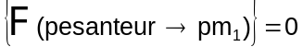 et 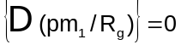.
Le P.F.D. (ici P.F.S.) appliqué au pignon s’écrit donc :
Le théorème du moment appliqué à ce pignon en un point de l’axe s’écrit alors : 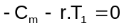, d’où 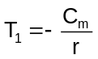.
La masse du galet (G1) est négligée donc 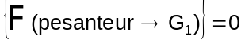 et 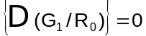.
Le P.F.D. appliqué au galet s’écrit donc :
Le théorème du moment appliqué à ce pignon en un point de l’axe s’écrit alors : 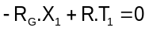.
On a donc au final : 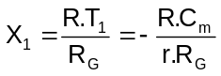
- Déterminer les expressions des actions X₁, X₄, Z₁, Z₄, Z₅ et Z₈ en fonction de M, g, c, L, h et , en considérant que Z₁ = Z₄ et X₁ = X₄.
On applique le P.F.D. au système constitué de l’ensemble (E) et des huit galets (Gi).
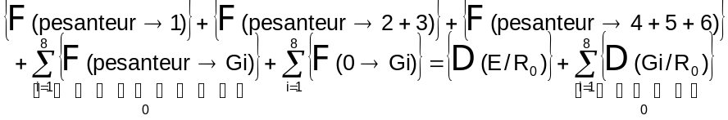
avec
car en posant 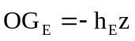
h_{E} n’est pas donné. Cependant, comme G_{E} est le barycentre de l’ensemble (E) on a :
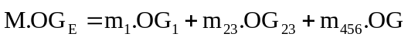 avec G₁ = G₂ = O donc 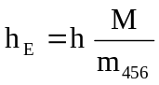
Le P.F.D. devient donc : 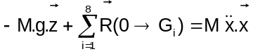 et 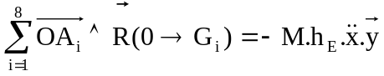
On obtient donc, avec les calculs précédents, le système suivant : 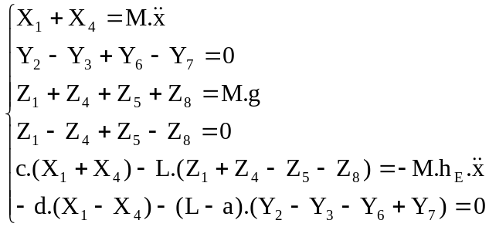
La configuration est symétrique (charge et géométrie) donc : 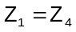, 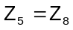 et 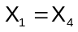
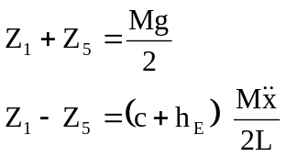 donc 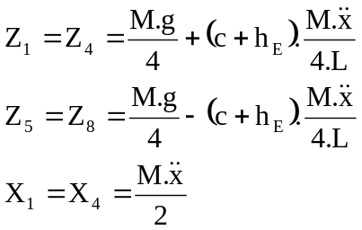 avec

- a) Préciser, en le justifiant, la zone où le risque de glissement est le plus grand.
La zone où le risque de glissement est le plus grand est celle où on a à la fois une grande vitesse et une accélération importante, soit au point correspondant à la transition entre la zone A et la zone B : le point correspondant au déplacement x₀ – 400 correspond au plus grand risque de glissement.
b) Pour les zones A et B, déterminer en fonction de x₀, position finale atteinte. En déduire la valeur maximale de la décélération.
Zone A : 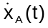= 18 m.min⁻¹, d’où 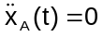.
Zone B : 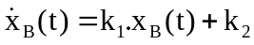 or 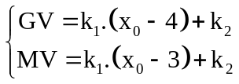 donc 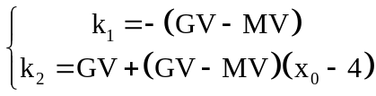
De plus, la solution de l’équation différentielle est de la forme :
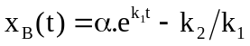 or 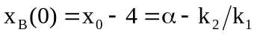
donc 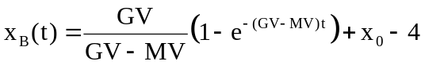 et 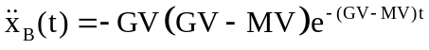
Nota : cette expression permet de conclure que l’accélération est maximale à t=0 et vaut :
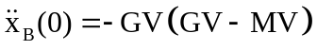
Nota2 : cette expression est homogène car elle est divisé par la distance de 1m qui n’apparaît pas explicitement.
AN : ~ 310 m/min² ~ 8,7.10⁻²m/s²
- Le facteur de frottement galet piste vaut f = 0,2. Les galets porteurs moteurs (G1) et (G4) risquent-ils de glisser sur les rails ? Conclusion.
La condition de non glissement du galet (G1) sur le rail (0) impose que l’action mécanique de (0) sur (G1) reste dans le cône d’adhérence de demi-angle au somment ϕ. La condition s’écrit alors : 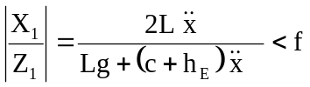
Si on prend 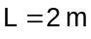 et 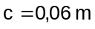 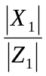~1,4.10⁻² < 0,2 = f
Il n’y a donc pas de risques de glissements des galets porteurs moteurs sur les rails.

- Déterminer, en utilisant les tableaux de Karnaugh, les expressions les plus simples possibles des fonctions de vérification V_{X} (a₁, a₂, a₃, a₄, a₅) et V_{Y} (b₁, b₂, b₃, b₄, b₅). On rappelle que a₅ = b₅ = 0.
En utilisant les données du texte, on peut remplir les deux tableaux de Karnaugh suivants :
V_{X} |  | a₂a₁ |  |  |  |  | V_{Y} |  | b₂b₁
 |  | 00 | 01 | 11 | 10 |  |  |  | 00 | 01 | 11 | 10
a₄a₃ | 00 |  |  | 1 |  |  | b₄b₃ | 00 |  |  | 1
a₄a₃ | 01 |  | 1 | 1 |  |  | b₄b₃ | 01 |  | 1 | 1
a₄a₃ | 11 |  | 1 |  |  |  | b₄b₃ | 11 |  | 1 | 1
a₄a₃ | 10 |  | 1 | 1 |  |  | b₄b₃ | 10 |  | 1 | 1

Pour V_{X}, on a : soit : 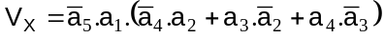
Ou
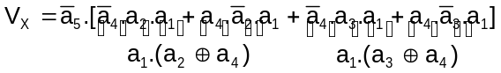 soit : 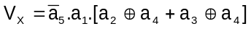
Pour V_{Y}, on a : d’où : 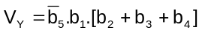
Dans les deux cas, on a pris en compte le fait que la 5ème variable était constamment nulle en l’intégrant, via son complément, dans les expressions.
- Par la méthode de votre choix, déterminer les deux relations liant , et R₃ d’une part et , et R₁ d’autre part. En déduire le gain B de l’enroulement (voir figure 11).
Méthode N°1 : analytique
On écrit d’abord le roulement sans glissement en A₃ de la roue (S₃) sur le câble : 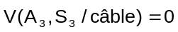 .
Le câble étant fixe par rapport au bâti grâce au blocage du compensateur de charge, on a : 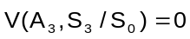 : on peut donc écrire : 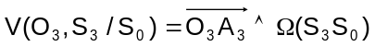, ce qui donne donc : 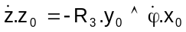.
On a donc, au final : 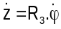
On écrit ensuite le roulement sans glissement en A₁ de la roue (S₁) sur le câble : 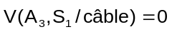.
Grâce à la composition des mouvements, on en déduit : 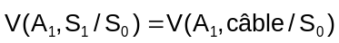.
Or :
Et : car le câble est inextensible et ne glisse pas sur (S₃).
Comme : , on en déduit que : 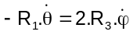 et donc, avec l’expression précédente : 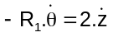
On a donc : 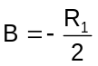 si les conditions initiales sont nulles.

Méthode N°2 : graphique
Grâce au dessin ci-après, on vérifie immédiatement que :
- 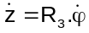 car le point A₃ est centre instantané de rotation du mouvement de (S₃) / (S₀)
- la vitesse de déplacement verticale de B₃ est deux fois celle de O₃, soit 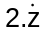
A₃ = Centre instantané de Rotation du mouvement de (S₃) / (S₀)
O₃
B₃
A₁
O₁
R₁
- la vitesse du câble en A₁ est la même qu’en A₃, soit
- grâce au non glissement en A₁, on a la relation 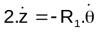
On a donc : si les conditions initiales sont nulles.

- Déterminer J_{E} en fonction de J_{R}, J₁, J₃, R₁, R₃, M₃, M₄ et δ.
On isole l’ensemble (S) = {tambour (S₁), poulie de renvoi (S₂), poulie de moufle (S₃), charge (S₄), rotor (Rot), câble et réducteur à arbre creux (Red)} et on calcule pour cet ensemble l’énergie cinétique galiléenne.
On sait que : .
De plus, on sait que 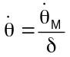 et donc : 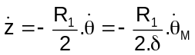 et 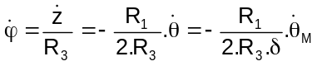, d’où :
→
→ 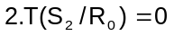
→
→ 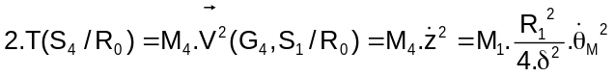
→
→ 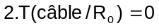
→ 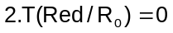
D’où : 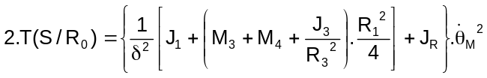 et donc : 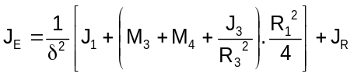.
- Exprimer c_{R}(t) en fonction de M₃, M₄, g, R₁ et δ par application du « Théorème de l’Énergie – Puissance » à l’ensemble matériel S.
On isole l’ensemble S et on applique le théorème de l’énergie – puissance qui s’écrit sous la forme :
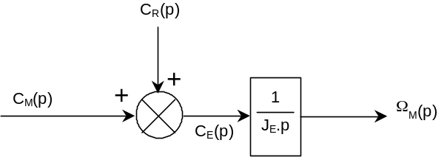Comme on a l’expression de la vitesse de déplacement vertical en fonction de la vitesse de rotation 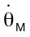 du moteur, on en déduit : 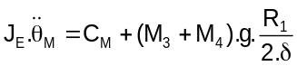
Si on compare avec le schéma de la figure 12 :

On peut conclure immédiatement que 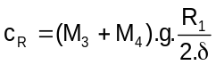
- À partir de la courbe fournie figure 14 et des données ci-dessus, tracer la courbe d’évolution du couple moteur c_{M}(t) au cours du temps lors de la phase de montée de la charge.
On a, avec les valeurs numériques fournies : 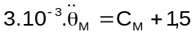. Sachant que 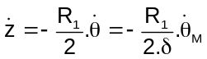, on peut écrire : 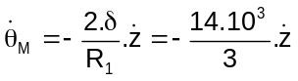 et donc : 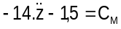.
Entre t = 0 et t = t₁ : accélération constante 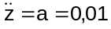 m.s⁻² → C_{M} = – 1,64 N.m
Entre t = t₁ et t = t₂ : stabilisation pendant 5 s à la vitesse de 0,6 m.min⁻¹ = 0,01 m.s⁻¹ → C_{M} = – 1,50 N.m
Entre t = t₂ et t = t₃ : accélération constante m.s⁻² → C_{M} = – 1,64 N.m
Entre t = t₃ et t = t₄ : stabilisation pendant 5 s à la vitesse de 2,4 m.min⁻¹ = 0,04 m.s⁻¹→ C_{M} = – 1,50 N.m
Entre t = t₄ et t = t₅ : accélération constante m.s⁻² → C_{M} = – 1,64 N.m
Après t = t₅ : stabilisation à la vitesse de 6 m.min⁻¹ = 0,1 m.s⁻¹ → C_{M} = – 1,50 N.m
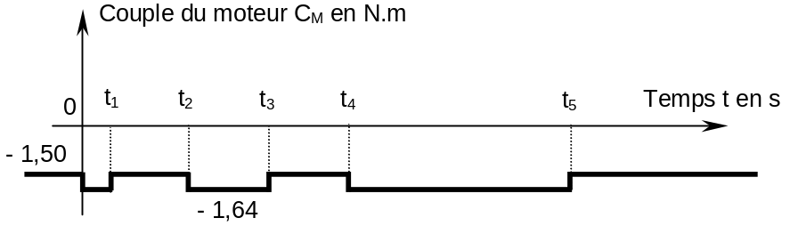
- Le moteur choisi RS510L convient-il, sachant que tous les points de fonctionnement obtenus doivent se trouver dans sa zone de résistance thermique indiquée sur la figure 15 ?
On voit que le couple moteur ne dépasse jamais (en norme) un couple moteur de 1,64 N.m < 1,7 N.m : on reste donc toujours sous la zone de résistance thermique pour le couple, ce qui valide le moteur pour cette contrainte.
Pour ce qui est de la vitesse, le maximum est atteint à la fin de la montée où la vitesse de déplacement vertical est de 6 m.min⁻¹ = 0,1 m.s⁻¹. Cette vitesse correspond à une vitesse de rotation du moteur de dθ_{M} / dt = – 466,7 rad.s⁻¹ soit une vitesse de rotation du moteur dans le sens négatif de 4456,34 tours.min⁻¹ < 4500 tours.min⁻¹ : on reste donc, là aussi, dans la zone limite de fonctionnement du moteur, ce qui valide le moteur pour cette contrainte.
Le moteur choisi convient donc, car ses points de fonctionnement se trouvent tous dans la zone de résistance thermique indiquée sur le graphique.
- Déterminer, en fonction de A, K_{ω}, k, J_{E}, L et R_{B} les deux fonctions de transfert G₁(p) et G₂(p) telles que : Ω_{M}(p) = G₁(p) . E_{VP}(p) + G₂(p) . C_{R}(p).
- Déterminer l’expression puis la valeur numérique du gain A pour que la réponse de la boucle interne soit la plus rapide possible, sans oscillation, pour une entrée en échelon de tension de commande d’amplitude e₀ : e_{VP}(t) = e₀.u(t) avec u(t) = fonction échelon unitaire.
On prend la fonction G₁(p) qu’on écrit sous sa forme canonique :
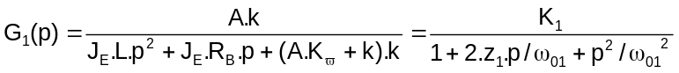
On obtient alors, par identification : 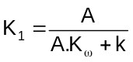, 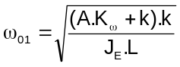 et 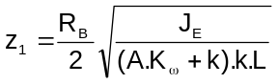
Si on veut que le système soit le plus rapide possible sans oscillations, il faut que z₁ = 1.
On peut donc en déduire que : 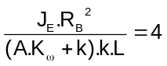 et donc : 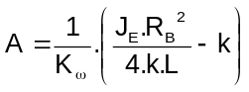 → 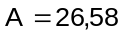 (sans unité)
- Déterminer la valeur maximale de n respectant les conditions précédentes (n est le gain du multiplicateur de vitesse : voir figure 11).
Si l’ensemble monte de 5,06 m, le tambour de rayon R₁ = 0,15 m va tourner de 33,73 radians, soit 5,37 tours.
Comme on veut que le capteur de position tourne de 16 tours pendant cette montée, la valeur de n (valeur de la multiplication de vitesse) est obtenue en écrivant n = 16 / 5,37 = 2,98 ≅ 3 (sans unité).
- Déterminer la précision de la mesure selon la direction z avec cette configuration ; conclure en comparant la précision obtenue et la précision souhaitée dans le cahier des charges (voir ci-dessus). Expliquer la ou les raison(s) qui ont poussé les concepteurs à faire un tel choix.
Si n = 1, on a une précision de la mesure angulaire de 33,73 / 16384 = 0,00206 rad.
Cette précision angulaire entraîne une précision dans le déplacement vertical de 0,00206 × 0,15 soit 0,3 mm qui est très inférieure aux 5 mm demandés.
Les principales raisons sont les suivantes :
- les câbles sont déformables
- il y a des jeux dans la transmission
- on n’a pas le droit à l’erreur dans le déplacement de telles charges
- la précision de l’asservissement ne dépend pas uniquement du capteur mais de tous les éléments
- pour diagnostiquer un blocage de l’assemblage dans le réacteur
- les bruits de fonctionnement risquent de perturber l’asservissement et les mesures

- Déterminer l’expression de K_{C} en fonction de K_{θ} et B puis en fonction de K_{θ} et R₁.
Effectuer l’application numérique, sachant que K_{θ} = 1 mV.rad⁻¹ et R₁ = 0,15 m.
On a : E_{p}(p) = K_{C}.Z_{C}(p) – K_{θ}. Z(p) / B.
La condition s’écrit alors : K_{C} = K_{θ} / B = – 2.K_{θ} / R₁ = – 0,013 V.m⁻¹

- Justifier ce choix. Quel est le défaut principal de ce type de correction ? Justifier succinctement.
Ayant ajusté la valeur de K_{C} pour avoir un écart nul en régime permanent lorsque l’entrée et la sortie sont égales, on peut dire que la mise en place d’une correction avec intégrateur en amont de la perturbation constante permet d’avoir un système précis en position, ce qui est attendu ici.
L’inconvénient principal de cette correction est qu’elle apporte de l’instabilité au système car l’intégration diminue la marge de phase en décalant la phase de – π / 2 rad : il est donc probable que le réglage de ce type de correction sera difficile en pratique, car la boucle ouverte contient déjà un intégrateur. Sans la mise en place d’une action dérivée, le réglage sera même impossible.
- Déterminer l’expression puis la valeur de la variation de consigne Δz_{C} qu’il faut rajouter en entrée pour que le système perturbé et non corrigé (C(p) = 1) reste précis.
En l’absence de perturbation, la valeur finale atteinte grâce à la consigne est 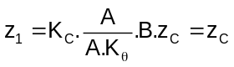
Ce résultat est normal grâce à la présence de l’intégrateur et du réglage des gains effectué à la question Q20.
En l’absence de consigne, la valeur finale atteinte grâce à la perturbation est : 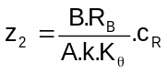
On a donc une valeur finale atteinte de 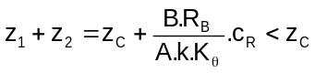 car B est négatif et c_{R} > 0.
Il faut donc rajouter une variation de consigne de 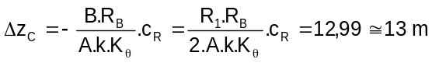 !!
Nota : cette valeur est extrêmement perturbante, car, pour un déplacement vertical de 1 m, il faudra demander un déplacement de 14 m … ce qui va imposer pratiquement de prendre une correction plus robuste.

